Tworzenie atrakcyjnych grafik i rolek na Facebooka i Instagram
w Canva.com – warsztat praktyczny online

11 grudnia 2025 r., godz. 10.00 – 14.00

Cele i korzyści ze szkolenia:
- Pokazanie czym jest dziś skuteczna komunikacja wizualna, która przyciąga uwagę odbiorców i jest zgodna z identyfikacją wizualną marki/instytucji w Internecie.
- Wykorzystanie zdjęć własnych lub ze stocków CC0 oraz tworzenia grafik (grafika statyczna, z animacją, pokaz slajdów, rolka, video) w darmowym programie graficznym online.
- Wskazanie dodatkowych, ciekawych narzędzi do obróbki graficznej.

Opis przedmiotu szkolenia:
Szkolenie ma formę warsztatową co gwarantuje nabycie praktycznych umiejętności przy użyciu .
Uczestnicy nauczą się:
- Tworzyć grafiki statyczne i z animacjami – tzw. mikro-ruchem
- Tworzyć rolki ze zdjęć z napisami i przejściami oraz z muzyką
- Budować grafiki do różnych celów – informacyjny, cykliczny, inspirujący.
- Używać szablonów dostosowując do wymogów instytucji w celu zachowania spójności.
- Usuwać tło ze zdjęcia i używać takiej grafiki
- Tworzyć kody QR i robić wykresy do wstawienia do ulotki, plakatu itd.
- Tworzyć obrazy przygotowane przez AI w Canva.
- Tworzyć projekty do druku cyfrowego.

Program:
Podczas szkolenia dowiecie się/poruszymy następujące tematy:
- Czym jest skuteczna komunikacja wizualna dzisiaj?
- Jakie są profesjonalne zasady tworzenia komunikacji wizualnej?
- Canva.com - omówienie funkcjonalności, możliwości narzędzia oraz wskazanie ich poprzez tworzenie grafiki online w trakcie omawiania przed zaproszeniem do ćwiczeń praktycznych.
- Znaczenie wymiarów grafik, kolorów oraz fontów i ich doboru jako elementu spójności komunikacji graficznej – przykłady i inspiracje.
- Możliwości szybkiego tworzenia wykonywania efektywnych i różnorodnych grafik przyciągających uwagę odbiorców (z szablonów Canva) – ćwiczenie.
- Budowanie własnego szablonu grafiki w oparciu o dostępne narzędzia Canva.com – ćwiczenie.
- Animowanie grafik - napisów i zdjęć – tzw. mikro ruchy w grafikach – ćwiczenie.
- AI w Canva – stwórz obraz jaki chcesz - ćwiczenie.
- Odczytanie nr pantone (koloru) z wybranej strony internetowej - aplikacja, pokazanie jak to działa.
- Darmowe zdjęcia i video do użycia w grafikach (licencja CC0) – wskazanie konkretnych, bezpiecznych stron.
- Darmowa muzyka – kolekcja nagrań od Facebooka – wskazanie gdzie ją znaleźć.
- Przyciągająca uwagę ciekawa grafika do posta (formaty, składowe) – czyli jaka?
- Różne formaty (post, relacja, rolka, grafika do wydarzenia, do grupy) w spójnych grafikach (wydarzenia, rekrutacja, nabór itd.) - tworzenie, czyli ćwiczenie.
- Cykle tematyczne – co to takiego i jak robić do nich grafiki do postów lub relacji – ćwiczenie.
- Ruchome fonty i elementy w video – animacje i ruch w pokazie slajdów, rolkach, filmach ze zdjęć w połączeniu z video – ćwiczenie.
- Montaż prostych rolek ze zdjęć z przejściami, animacją i muzyką – ćwiczenie.
- Tworzenie materiałów graficznych – plakatów i ulotek do druku cyfrowego w Canva.com z wykorzystaniem wykresów, kodów QR i innych – ćwiczenie.
- Usunięcie tła ze zdjęcia i wykorzystanie go – ćwiczenie.
- Przygotowanie plakatu, ulotki do druku cyfrowego.
- Nowe możliwości w Canva – kilka najważniejszych możliwości.
- Dodatkowe narzędzia, pytania, dyskusja.

Czas trwania szkolenia: 4 godziny zegarowe, w trakcie szkolenia dwie przerwy 10-minutowe.

Szkolenie poprowadzi trenerka:

Beata Tomaszek, absolwentka Międzynarodowej Wyższej Szkoły Nauk Politycznych przy Uniwersytecie Śląskim oraz podyplomowej Szkoły Marketingu i Zarządzania. Specjalistka ds. marketingu, promocji i reklamy z wieloletnim doświadczeniem w międzynarodowych korporacjach, trenerka, konsultant marketingowo-biznesowy młodych biznesów oraz mikro i małych firm. Doradza w zakresie marketingu online, w tym mediów społecznościowych i spójności komunikacji w różnych kanałach. Przygotowuje strategie marketingowe online, prowadzi warsztaty dla firm i instytucji państwowych z zakresu funkcjonalności Facebooka oraz narzędzi do promocji online. Pisze artykuły, teksty na strony www. Prelegentka na wydarzeniach dla przedsiębiorców. Przeprowadziła szkolenia zamknięte m.in. dla Wojsk Obrony Terytorialnej, Muzeum Gdańska, Politechniki Śląskiej, Uniwersytetu Zielonogórskiego, Urzędu Marszałkowskiego Województwa Opolskiego, Starostwa Powiatowego w Drawsku Pomorskim, Powiatowego Urzędu Pracy w Radomiu, Uniwersytetu Medycznego w Łodzi, Uniwersytetu Przyrodniczego w Poznaniu, Lotniczej Akademii Wojskowej w Dęblinie.

Warunki organizacyjne:

Cena: 570 zł zw. VAT*/osoba

*jeśli szkolenie jest finansowane, co najmniej w 70% ze środków publicznych, podlega zwolnieniu z podatku VAT.

Płatność: na podstawie faktury z 7-dniowym terminem płatności. Faktura będzie wysłana na adres
e-mail uczestnika.

Jak się zgłosić?
- Wypełnij formularz zgłoszenia i oświadczenie zw. VAT (2 ostatnie strony niniejszej oferty). Pamiętaj o podpisie i pieczątkach. Zeskanuj i wyślij na anna@szkolimynajlepiej.pl
- Dostaniesz e-mail zwrotny o wpisaniu na listę uczestników.
- 3 dni przed szkoleniem dostaniesz e-mail z oficjalnym potwierdzeniem szkolenia oraz linkiem do szkolenia.
- Wystarczy, że na 30 minut przed szkoleniem klikniesz w link i znajdziesz się w naszej wirtualnej sali szkoleniowej. Będziemy tam na Ciebie czekać i w razie potrzeby służymy pomocą w kwestiach technicznych.

Czego potrzebujesz?
- Komputera ze stabilnym podłączeniem do internetu.
- Przeglądarki internetowej (Chrome, Safari, Firefox, Opera lub Edge).
- Mikrofonu i słuchawek lub głośników.

Jak to wygląda?
- Szkolenie online w dowolnym dla Ciebie miejscu, możesz je odbyć w domu lub w swoim biurze.
- Podczas szkolenia będziesz widzieć zarówno trenera, jego prezentację, pulpit oraz tablicę multimedialną.
- Będziesz miał możliwość zadawania pytań trenerowi bezpośrednio przez mikrofon lub poprzez czat. Jeśli masz kamerę, będziemy mogli Ciebie zobaczyć, ale nie jest to wymagane. W trakcie szkolenia trener będzie uwzględniał czas na przerwę.
- Po szkoleniu dostaniesz od nas e-mailem materiały szkoleniowe (prezentację) i certyfikat oraz fakturę w formacie PDF.

Referencje:
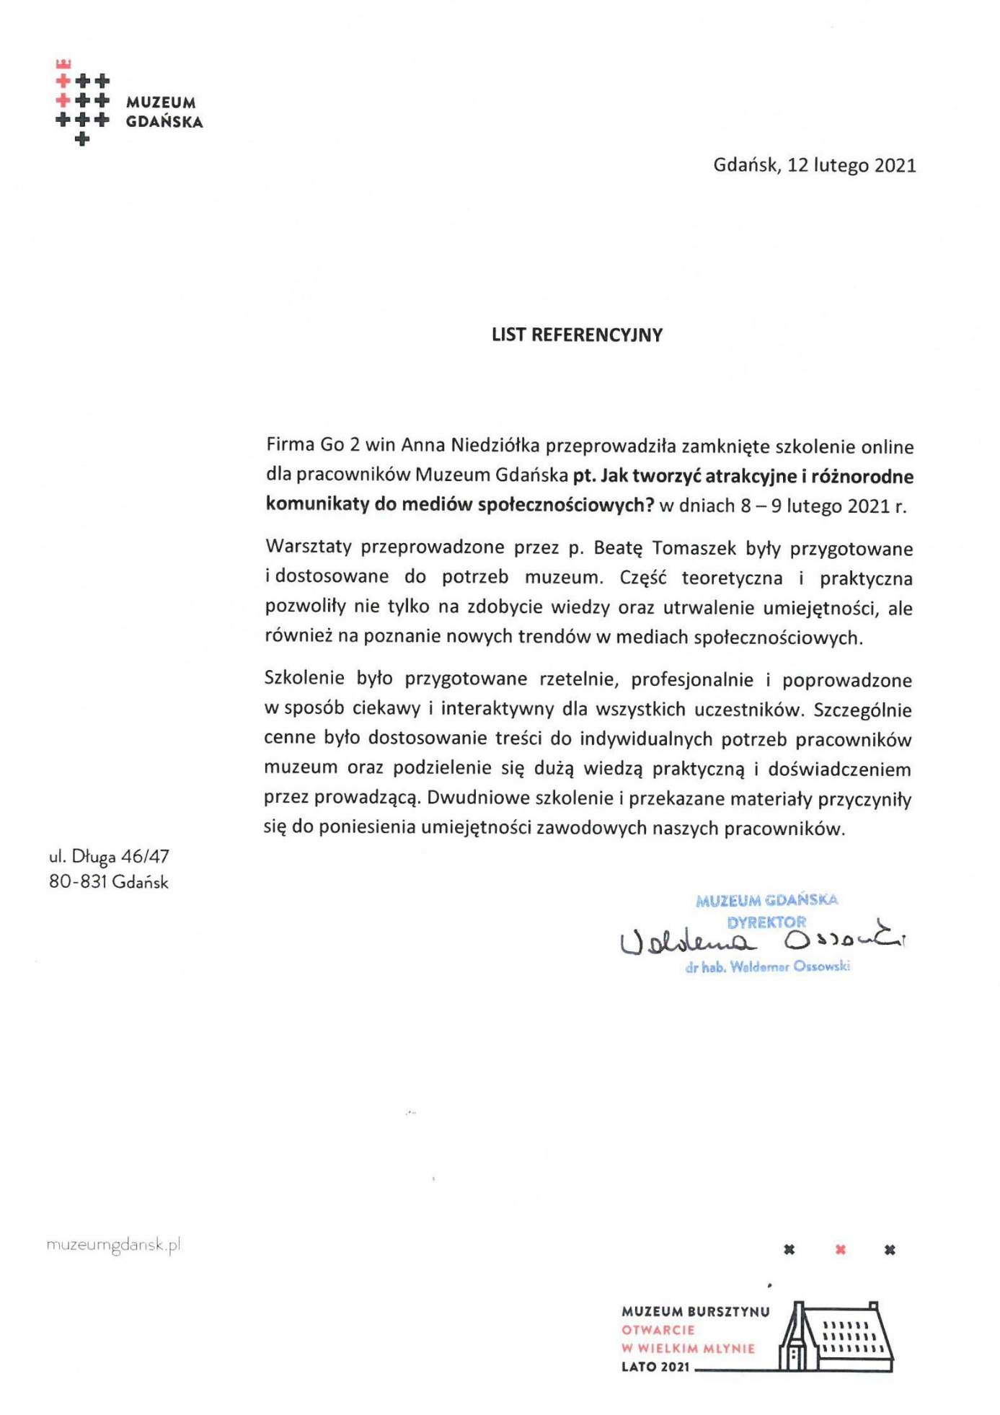

FORMULARZ ZGŁOSZENIA

Tworzenie atrakcyjnych grafik i rolek na Facebooka i Instagram w Canva.com
– warsztat praktyczny online

11 grudnia 2025 r., godz. 10.00 – 14.00

DANE DO FAKTURY VAT:
Nabywca: ………………………………………………………………………………………………………………………………………………………………..
Adres: ………………………………………………………………………………………………………………..…NIP: …………………………………………
Odbiorca: ………………………………………………………………………………………………………………………………………………………………..
Adres: ………………………………………………………………………………………………………………..…………………………………………………..

DANE UCZESTNIKÓW:
- Imię i nazwisko: …………………………………………………………………… stanowisko: ………………………………………………………
e-mail uczestnika: ……………………………………………………………………….. nr telefonu: ………………………………………………………

- Imię i nazwisko: …………………………………………………………………… stanowisko: ………………………………………………………
e-mail uczestnika: ……………………………………………………………………….. nr telefonu: ………………………………………………………
WARUNKI UCZESTNICTWA:
- Cena obejmuje: uczestnictwo w szkoleniu, materiały szkoleniowe i certyfikat w formacie .pdf przesłane e-mailem do uczestnika.
- Formularz ma formę umowy zawartej między Zgłaszającym a Go 2 win (organizator). Na 3 dni przed szkoleniem, organizator wyśle na podany przez uczestnika e-mail, potwierdzenie szkolenia wraz z linkiem do szkolenia.
- W przypadku rezygnacji w czasie krótszym niż 7 dni przed szkoleniem pobierane jest 100% opłaty, bez względu na termin nadesłania formularza zgłoszeniowego. Zamiast zgłoszonej osoby w szkoleniu może wziąć udział inny pracownik urzędu/instytucji. Nieobecność na szkoleniu nie zwalnia z dokonania opłaty.
- Jeśli wykładowca z przyczyn losowych nie będzie mógł przeprowadzić zajęć w podanym terminie, Go 2 win (organizator) zastrzega sobie prawo zmiany terminu zajęć. Uczestnicy szkolenia wskazani przez osobę zgłaszającą zostaną niezwłocznie poinformowani o tym fakcie.
- Go 2 win wystawi fakturę za szkolenie i wyślę ją e-mailem do uczestnika po szkoleniu. Płatność nastąpi po otrzymaniu faktury, w terminie 7 dni od zakończenia szkolenia.
- Zgadzam się na przetwarzanie danych zamieszczonych w formularzu zgłoszeniowym, w celu aktywnego udziału w szkoleniu, zgodnie z ustawą o ochronie danych osobowych z dnia 10 maja 2018 r. (Dz.U. z 2018 r. poz. 1000) oraz na otrzymywanie od Go 2 win Anna Niedziółka, drogą elektroniczną na wskazane powyżej adresy e-mail, zgodnie z ustawą z dnia 18 lipca 2002 r. o świadczeniu usług drogą elektroniczną (Dz.U. z 2018 r. poz. 650 z poźn. zm), informacji organizacyjnych dotyczących tego szkolenia, niezbędnych do jego przeprowadzenia.
- Jestem świadomy/świadoma prawa do poprawiania, zmieniania i aktualizowania swoich danych, zgodnie z Rozporządzeniem Parlamentu Europejskiego i Rady (UE) 2016/679 z dnia 27 kwietnia 2016 r. w sprawie ochrony osób fizycznych w związku z przetwarzaniem danych osobowych i swobodnego przepływu takich danych oraz uchylenia dyrektywy 95/46/WE (dalej zwane "RODO") oraz zapoznałem/zapoznałam się z klauzulą informacyjną umieszczoną na stronie http://www.szkolimynajlepiej.pl/klauzula-informacyjna/
- Proszę o wystawienie faktury na kwotę 570 zł zw. VAT/osoba

Oświadczamy, że akceptujemy warunki uczestnictwa w szkoleniu oraz zobowiązujemy się do zapłaty.

_________________________________
podpis i pieczątka

OŚWIADCZENIE

Oświadczamy, że nabyta od Go 2 win Anna Niedziółka, z siedzibą w Warszawie, przy ul. Janinówka 11/50, NIP: 5371946381, usługa szkoleniowa: Tworzenie atrakcyjnych grafik i rolek na Facebooka i Instagram w Canva.com – warsztat praktyczny online, która odbędzie się 11 grudnia 2025 r., mająca charakter usługi kształcenia zawodowego/przekwalifikowania zawodowego, jest finansowana ze środków publicznych:
a) w całości, zgodnie z treścią art. 43 ust. 1 pkt 29 lit. c ustawy o podatku od towarów i usług z dnia 11.03.2004 r. (Dz. U. z 2011 r. nr 177, poz. 1054 z późniejszymi zmianami)*

lub
b) w co najmniej 70%, zgodnie z treścią § 3 ust. 1 pkt 14 rozporządzenia Ministra Finansów z dnia 20.12.2013 r. w sprawie zwolnień od podatku od towarów i usług oraz warunków stosowania tych zwolnień (tekst jednolity Dz. U. z 2018 r. poz. 701)*

*Prosimy zaznaczyć właściwą opcję a) lub b)

Miejsce, data Pieczątka i podpis

……………………………………………. ……….…………………………………………….

